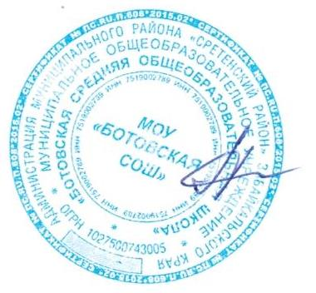
Утверждаю
Директор школы:
________/О.Г.Плотникова/

План проведения Декады профориентации
в 2024-2025 учебном году МОУ «Ботовская СОШ»

№ | Мероприятия | Форма проведения | Срок | Класс | Ответственные
1 | Открытие «Единой декады профориентации обучающихся» | Общешкольная линейка | 18.11. | 1-10 | Плотникова Н.С.  Судаков Ф.А.
2 | «Калейдоскоп профессий» | Просмотр мультфильмов | 19.11 | 1-4 | Классные руководители
2 | «Калейдоскоп профессий» | Просмотр видеороликов | 19.11 | 5-10 | Классные руководители
3 | «Мир будущих профессий» | Игра –путешествие в мир профессий | 20.11 | 1-4 | Классные руководители
3 | «Мир будущих профессий» | Игры-викторины о профессиях | 20.11 | 5-10 | Классные руководители
4 | «Профессии, которые нас окружают» | Экскурсия в сельскую библиотеку, СДК | 21.11 | 1-4 | Классные руководители
4 | «Профессии, которые нас окружают» | Экскурсия в администрацию с/п «Ботовское», ФАП | 21.11 | 9-10 | Классные руководители
4 | «Профессии, которые нас окружают» | Экскурсия в почтовое отделение | 21.11 | 5-7 | Классные руководители
5 | Онлайн-уроки  *Шоу профессий  (https://шоупрофессий.рф)  *Профориентатор (https://proforientator.ru )  *Атлас новых профессий (https://new.atlas100.ru ) | Знакомство с сайтами беседа | 22.11 | 7-10 | Классные руководители
6 | «Профессия в кадре» | Конкурс рисунков, фотографий | 25.11-28.11 | 1-10 | Классные руководители
7 | «Круглый стол» | Встреча с бывшими выпускниками пед.колледжа и мед.колледжа | 26.11.  27.11. | 9-10 | Плотникова Н.С.
8 | «Ты и твоя будущая профессия» | Конкурс классных уголков профориентации | 28.11 | 9-10 | Лоншакова Г.В.  Судаков Ф.А.
9 | Закрытие «Единой декады профориентации обучающихся». Подведение итогов | Общешкольная линейка | 29.11 | 1-10 | Плотникова Н.С.  Плотникова О.Г.

